|  |
| --- |
| Emil Ømark Jensen  19-11-2021 |

|  |
| --- |
| Netcompany |
| Procesrapport |
| Smart lock |

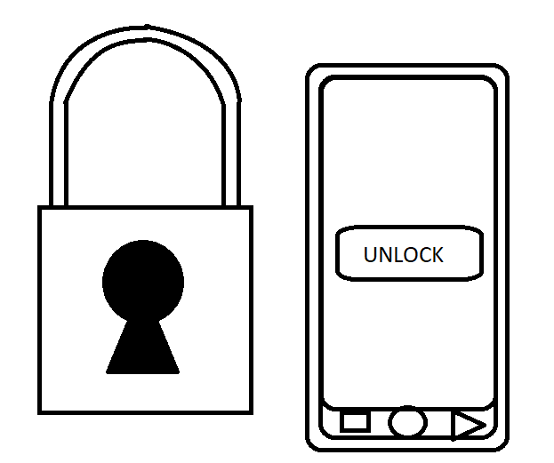

|  |
| --- |
| **Elev:**  Emil Ømark Jensen |
| **Firma:**  Netcompany |
| **Projekt:**  Smart lock |
| **Uddannelse:**  Datateknikker med special i programmering |
| **Projektperiode:**  20/09/2021 – 25/11/2021 |
| **Afleveringsdato:**  19/11/2021 |
| **Fremlæggelsesdato:**  25/11/2021 |
| **Vejledere:**  Simon Hoxer |
|  |

# Titelblad



Tech College Aalborg,

Struervej 70,

9220 Aalborg

# Læsevejledning

Dette er procesrapporten til svendeprøveprojektet ”Smart lock” Lavet af Emil Ømark Jensen dette omhandler processen og hvorfor disse valg er blevet truffet i forhold til projektet og andre muligheder. Det forsåles at læse produktrapporten først da den beskriver de forskellige teknologier og hvad de er/gør.

# Forord

SPA: Single Page Application

PWA: Progressive Web application

ORM: Object-relational mapping

MSSQL: Microsoft sql

Indholdsfortegnelse

Titelblad i

Læsevejledning i

Forord i

Case beskrivelse 1

Problemformulering 1

Metode- og teknologivalg 1

Frontend 1

Valg 1

Andre muligheder 1

Patteren 1

Backend 1

Valg 1

Andre muligheder 2

Patteren 2

Database 2

Valg 2

Andre muligheder 2

Patteren 3

Konklusion 3

(Diskussion) 3

(Referencer) 4

# Case beskrivelse

Dansker har mere og mere travlt og hverdagen skal gå lige den tand hurtigere så de fleste danskere oplever stress, glemmer ting og har for travlt. Hvert år bliver mange danskere låst ude af deres hus og lejlighed og man kunne jo argumentere at du kunne bare fjerne smæklåsen men nej så glemmer du bare at låse døren når det virkelig gælder. Dette problem bliver værre og værre eftersom at alkohol bliver en større og større del af folks hverdag og det er specielt studerende som går i byen og mister sine nøgler Dette vil også være en fordel for den travle dansker som ikke har tid til at holde fri fordi der kommer en og skal se på de forskellige enheder i hjemmet. Dette kunne være i form af el eller varme kontrol eller en skorstensfejer som har brug for adgang inde fra. Det vil også være en sikkerhedsmæssig ulempe at have en fysisk nøgle da du ikke kan vide hvad som sker efter at du har udlånt nøglen. I dette projekt vil vi give et bud på et Alternativ til at komme ind i din Lejlighed selvom du har mistet dine nøgler i byen. Vi vil lave et proof-of-concept der viser mulighederne for at bruge din mobil eller anden elektronisk enhed med wifi til at hjælpe din hverdag.

## Problemformulering

Hvordan kommer du eller andre ind uden nøgle

# Metode- og teknologivalg

## Frontend

### Valg

Der er valgt Angular framework til at bygge fronten da det er component baseret, virker godt med typescript, nemt at skrive test i og nemt at lave en PWA og SPA i.

### Andre muligheder

Angular er valgt over andre muligheder fordig det er et sprog jeg har godt kendskab til i forhold til andre line webapplikation frameworks som vue og react.

Barebone html og javascript da de ikke er særligt effektivt at bygge større løsninger som også skal være SPA og PWA.

### Patteren

Frontend er bygget som en SPA PWA.

Frontenden er bygget på et component patteren da det gør det nemt at ændre små dele på hjemme siden uden at skifte det hele ud når man arbejder med en SPA

## Backend

### Valg

Til backend er der valgt ASP.NET core fordi at jeg har selv godt kendskab til det og det er et nemt at strukturer ens kode i

### Andre muligheder

Jeg kunne også havde valgt noget som PHP. Men da jeg gerne ville bruge entity framework til database er det ikke muligt. Kun vis jeg fandt en anden ORM framework som virkede med PHP. Men det vil mene jeg skulle til at bruge en teknologi som jeg ikke har brugt før.

### Patteren

Som patteren til backend har jeg valgt Onion archtecture med mvc. Jeg har valgt dette fordi det er nemt skalerbart og meget nemt at lave tests til

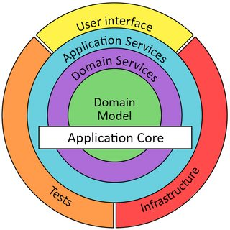

Billed 1

## Database

### Valg

Som valg til database har jeg valgt MSSQL med brug af Entity framework ORM. MSSQL er valgt fordi jeg også køre andre Microsoft productor.

### Andre muligheder

Jeg kunne også havde valgt mysql da det er meget det sammen. Der er også document databaser men vil mene det ikke giver mening i denne sammenhæng

### Patteren

Entity framework bruger et repository patteren men jeg bruger det mere sammen med mit backend valg

# Konklusion

Min løsning til problemet er en app som giver adgang til dine låse som kan låses og låses op. Man kan også administrer hvem der har adgang til dine låse. Dette fixer problemet da man ikke skal bruge nøgle og man altid kan gi andre folk adgang til låsen uden nøgle.

## (Diskussion)

Man kunne have lavet det med rfid dette vil fixe problemet med at ens mobil mangler strøm, men betyder stadig at du skal havde en form for ”nøgle” som kan blive væk

# (Referencer)

Billed 1: https://softwareengineering.stackexchange.com/questions/373406/onion-architecture-layer-placement-of-business-logic

#### Et billede, der indeholder bord Automatisk genereret beskrivelseEstimeret Tidsplan

Figur Biag A: Estimeret Tidsplan

#### 